Název projektu: Podpora výuky v technických oborech
Registrační číslo projektu: CZ.1.07/1.5.00/34.0458
Název šablony: III/2 – Inovace a zkvalitnění výuky prostřednictvím ICT
Název školy: Střední odborná škola NET OFFICE Orlová, spol. s r.o.
Vypracovala: Ing. Adéla Tomalová

Materiál č. 14. – Relativní a absolutní adresy

Teorie
Data máte v souboru opakování 1 na listě spotřeba.
- V tabulce je spotřeba elektrické energie, plynu, teplé a studené vody jedné domácnosti za rok. Spočítejte souhrnné hodnoty - celkové spotřeby, minimální a maximální spotřebu za měsíc, průměrnou spotřebu za měsíc. Tabulku upravte podle předlohy.
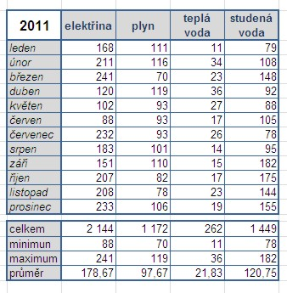
- při vkládání souhrnných vzorců dávejte pozor na výběr položek, ze kterých se budou souhrny počítat.
- Po vytvoření celé tabulky zkontrolujte náhodně souhrnné vzorce pomocí klávesy F2 nebo kliknutím myši do řádků vzorců.
- Nezapomeňte nastavit formát čísel větších než 999 tak, aby tisíce byly od stovek odděleny mezerou.
- Graficky upravte tabulku přesně podle návrhu.

- Pod tabulkou máte ceny měrných jednotek elektřiny, plynu, teplé a studené vody. Přeneste je vedle hotové tabulky a upravte podle zadání. Nakopírujte první řádek a první sloupec základní tabulky pod ceny energií.
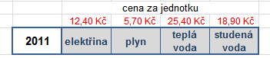
- Vypočítejte platby za odebrané jednotky pro každý měsíc.
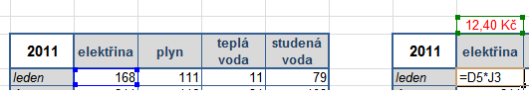
- umístěte kurzor do buňky platby za elektřinu v měsíci lednu a vytvořte vzorec -> spotřeba elektřiny v lednu * cena za jednotku. Vzorec nakopírujte.
- Chyby, které se objevily, jsou způsobené tím, že při kopírování se adresy buněk ve vzorci mění tak, že se číslo řádku zvětšuje o 1. V únoru jste tedy násobili spotřebu elektřiny v měsíci únoru * text „elektřina“. A Excel do buňky vypsal chybové hlášení #HODNOTA.
- Aby vzorec fungoval správně, musíte ve vzorci adresu buňky obsahující cenu elektřiny změnit z relativní na absolutní, která při kopírování vzorce nemění svou hodnotu. Změnu proveďte stiskem klávesy F4. Kurzor musí být umístěn ve vzorci v adrese buňky, která má být změněna. Výsledek =D5*$J$3
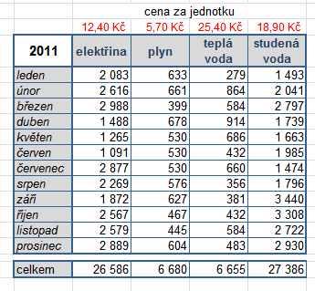

Příklad
V roce 2012 vyrostly ceny energií následovně:
- Elektřina 12%
- Plyn 8,25%
- Teplá voda 3,24%
- Studená voda 1,88%
Vypočítejte nové ceny a zaokrouhlete je na jedno desetinné místo nahoru. Vypočítejte platby v roce 2012za předpokladu, že spotřeba zůstane stejná. Vytvořte graf poměru plateb za jednotlivé položky.

Řešení
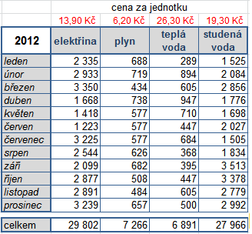
.

Citace
Odborný text je vytvořen autorkou materiálu.

Metodický list č. 14. – Relativní a absolutní adresy
Zpracoval: Ing. Adéla Tomalová
Cílová skupina: žák SŠ
Rok vytvoření: 2013
Anotace a cíl: Žáci používají relativní a absolutní adresu buňky ve vzorcích a jejich kopiích.
Předpokládaný přínos (výstup): Vytvoření efektivního postupu výpočtů v tabulkách s měnícími se vstupními daty.
Pomůcky (pokud byly využity při výuce a byly hrazeny z projektu): dataprojektor
Předpokládaný čas: 25 minut
Postup: podle odborné zdatnosti žáků, si žáci na začátku hodiny vypracují sami, nebo s učitelem, podle tutoriálu první příklad. Pak samostatně vypracovávají druhý příklad a učitel se individuálně věnuje žákům, kteří se dostali do potíží. Data potřebná pro zpracování úlohy si můžete vyžádat na babatom@seznam.cz.
Souhlasím se zveřejněním mého příspěvku v knižní či elektronické podobě, jako metodického materiálu.
______________________________
podpis vyučujícího (zpracovatele)

